Drodzy Słuchacze s. III b LO !
Poniżej zamieszczam materiały edukacyjne na najbliższy zjazd, poświęcony poezji Młodej Polski.
Proszę przeczytać rozdział dotyczący charakterystyki epoki oraz wiersze Kazimierza Przerwy-Tetmajera - „Koniec wieku XIX”, „Hymn do Nirwany”, „Evviva l`arte!” i „Melodia mgieł nocnych…”, a także „Krzak dzikiej róży” i „Dies irae” Jana Kasprowicza. Teksty znajdą Państwo w podręcznikach lub w Internecie (np. portal aleklasa.pl.) Warto posłuchać też aktorskiej recytacji na YouTube.
Planowane tematy zajęć:
1. Kierunki artystyczne i filozoficzne Młodej Polski – charakterystyka epoki.
2. Dekadentyzm jako postawa wobec życia w wierszach K. Przerwy - Tetmajera („Koniec wieku XIX”, „Hymn do Nirwany”)
3. Co to znaczy być artystą? - „Evviva l`arte!”.
4. Impresjonistyczny charakter wiersza „Melodia mgieł nocnych”.
5. Symboliczny charakter „Krzaku dzikiej róży” Jana Kasprowicza.
6. Ekspresjonizm w hymnie „Dies irae” J. Kasprowicza.
Osoby, które jeszcze nie oddały prac kontrolnych, proszę o ich przesłanie w pliku tekstowym, jako załącznik na adres mailowy mpbiblioteka.cku@gmail.com lub doręczenie do szkoły (pudełko przy wejściu głównym).

Z samodzielnie opracowanych notatek i załączonych materiałów będziecie się Państwo przygotowywać do egzaminów semestralnych.
W przypadku pytań i wątpliwości, można się ze mną kontaktować również telefonicznie pod nr 781271932, albo za pomocą wiadomości sms, Messengera, w trakcie zajęć zdalnych.

Pozdrawiam – Małgorzata Pawlak

Ad. 1 Pojęcia, które trzeba znać:
- Młoda Polska/ modernizm, neoromantyzm
- fin de siecle, dekadentyzm, katastrofizm
- orientalizm, nirwana
- cyganeria artystyczna, sztuka dla sztuki
- secesja, impresjonizm, symbolizm, ekspresjonizm (kierunki w sztuce)

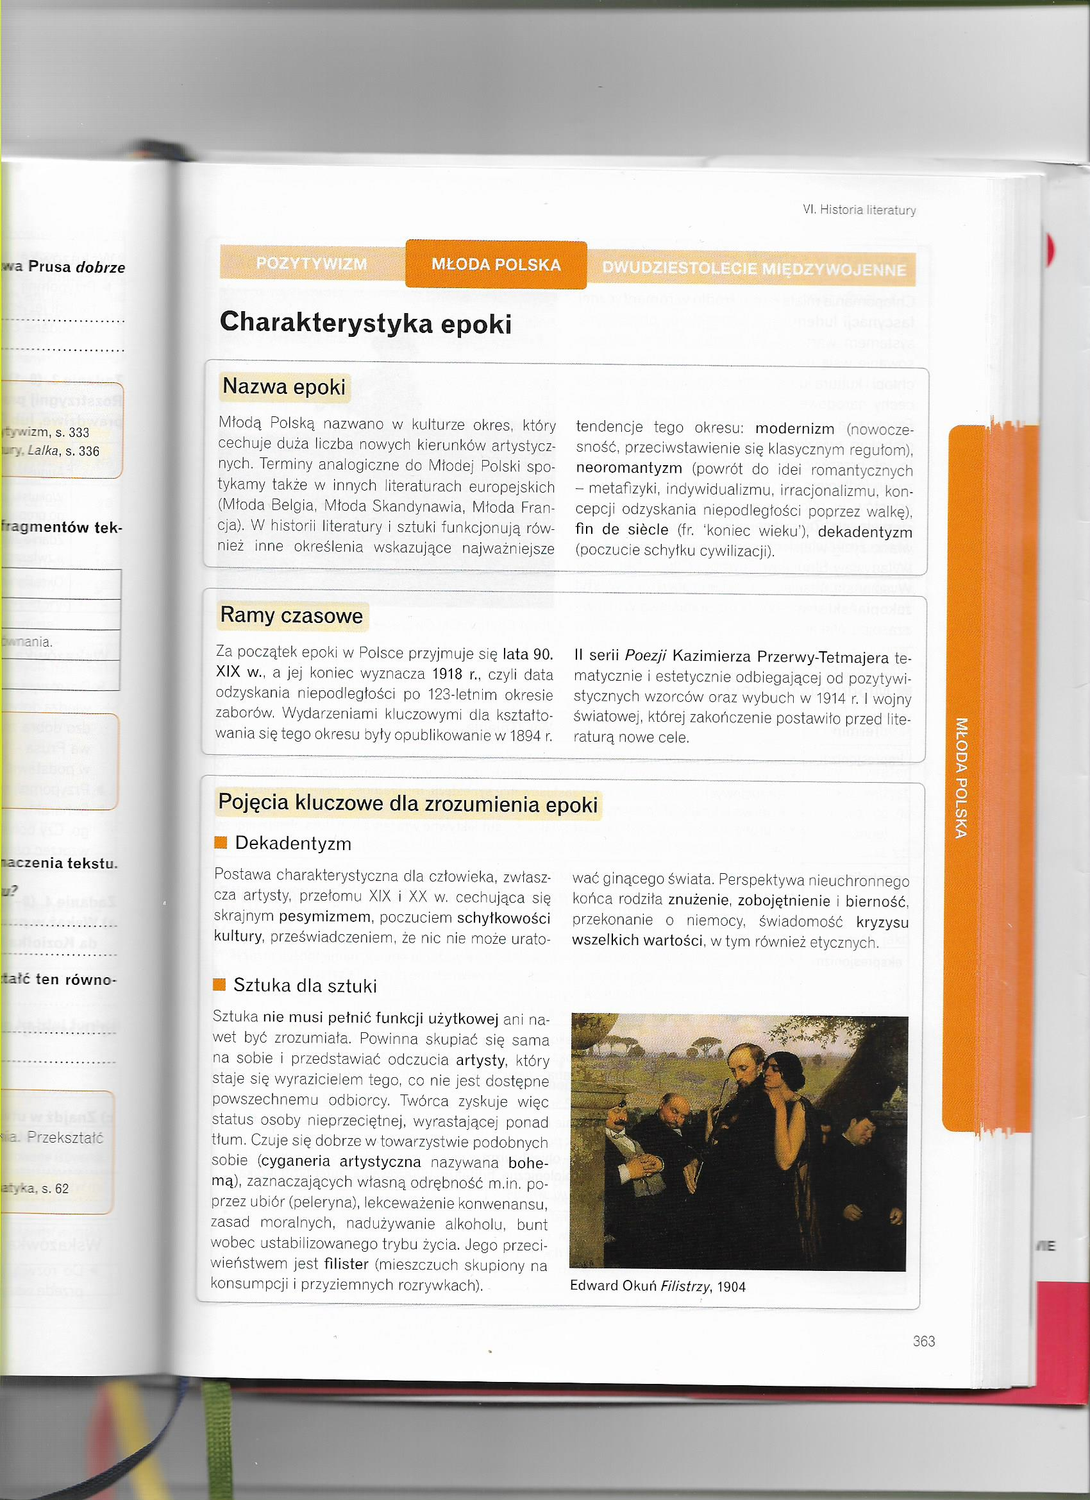

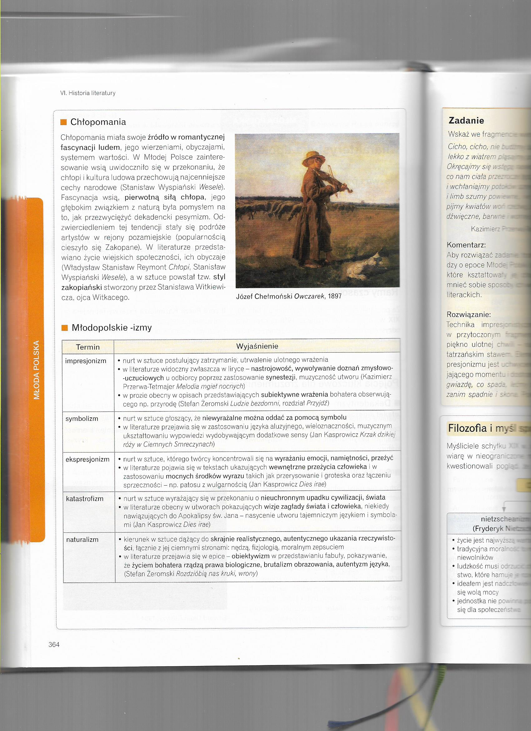

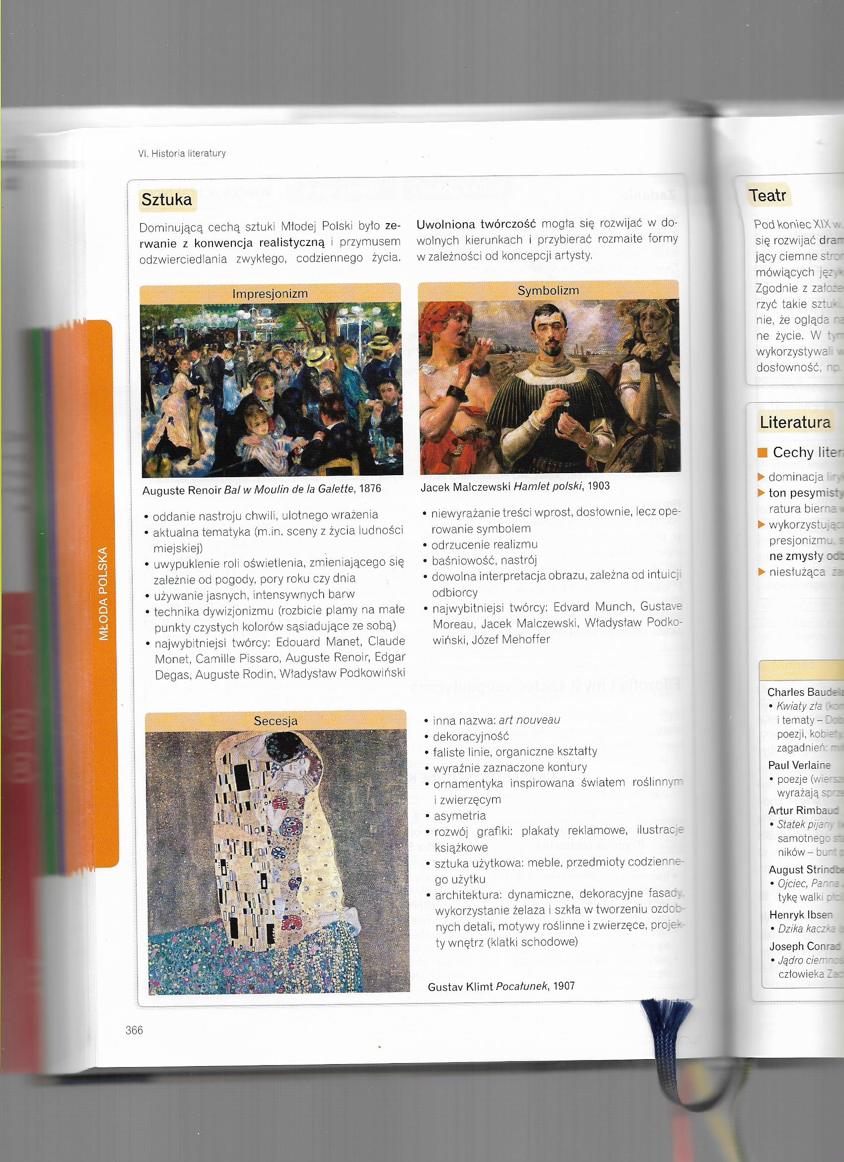
Filozofia epoki :
- Fryderyk Nietzsche: życie jest najwyższą wartością, tradycyjna moralność to niewolników, ideałem jest nadczłowiek kierujący się wolą mocy, jednostka nie powinna się poświęcać dla społeczeństwa;
- Artur Schopenhauer: u podstaw całej rzeczywistości leży wola: irracjonalny, ślepy popęd; wola nigdy nie może być zaspokojona, a to prowadzi do cierpienia; ból istnienia można złagodzić przez wyzbycie się pragnień (nirwana), współczucie dla innych cierpiących lub kontemplację piękna w sztuce;
Henri Bergson: intuicjonizm – prawdziwe poznanie dokonuje się nie przez rozum, ale przez intuicję; pęd życiowy – kosmiczna siła przenikająca naturę

Ad. 2 Dekadentyzm jako postawa wobec życia w wierszach K. Przerwy Tetmajera.
(„Koniec wieku XIX”, „Hymn do Nirwany”)
Koniec wieku XIX
Wiersz składa się z pytań retorycznych, które dotyczą wyboru postawy wobec życia i świata. Osoba mówiąca zadaje krótkie rzeczownikowe pytania odnoszące się do różnych przejawów aktywności człowieka („przekleństwo”, „ironia”, idee”, „modlitwa”, „wzgarda”, „rozpacz”, „walka”, „użycie”). Przeklinanie losu przypomina barbarzyńców, którzy za swe niepowodzenia obwiniają siły metafizyczne. Pogarda wydaje się nie na miejscu, gdy słaby człowiek nie potrafi unieść ciężaru odpowiedzialności za swoje życie. Rozpacz prowadzi do samobójstwa, ale nie rozwiązuje problemów, jest ucieczką. Walka nie ma sensu, bo świat przypomina rozpędzony pociąg, a ludzie – mrówki. Wiara nie daje pewności, człowiek nie zna tajemnic przyszłego życia. Użycie (hedonizm) zaspokaja zmysły tylko na chwilę, ale człowiek nie przestaje cierpieć. Jedyną odpowiedzią podmiotu lirycznego jest milczenie, synonim pustki i braku wiary w sens życia. Bohater to dekadent, dla którego życie jest udręką, wobec której jest bezsilny. Postawa dekadencka ujawnia się w wymownym geście zwieszenia głowy, milczącej bezradności wobec zła, duchowej niemocy.

Hymn do Nirwany
Ten bluźnierczy hymn, skomponowany zgodnie z regułami gatunku (powtarzająca się jak refren apostrofa do Nirwany, wzniosły, patetyczny styl), kończący się formułą modlitewną, przedstawia człowieka jako niewolnika natury i kultury, żyjącego „w otchłani klęsk i cierpień”. Wiersz eksponuje uczucia smutku i wstrętu do życia jako takiego – co wiąże się z Schopenhauerowską wizją człowieczej egzystencji wplecionej w bezsensowny rytm płodzenia i umierania. Wyobrażenie nirwany, przejęte z filozofii Wschodu, nie ma nic wspólnego z chrześcijańskim rajem. Ludzka dusza nie osiągnie tam pełni i harmonii, lecz tylko zapomnienie o trudach tego świata.
Ad. 3 Co to znaczy być artystą? - „Evviva l`arte!”.
Wiersz zawiera pochwałę sztuki i artysty. Nawiązuje do poglądów Stanisława Przybyszewskiego, wyrażonych w manifeście „Confiteor”. Autor porównał w nim sztukę do najwyższej religii, a artystę do kapłana, stojącego „poza dobrem i złem”, nieograniczanego żadnymi prawami i zakazami. Podmiot używa liczby mnogiej, wypowiada się w imieniu wszystkich twórców.
Utwór zbudowany jest na kontraście: artyści – filistrzy (bogaci mieszczanie, dla których najważniejsza jest życiowa stabilizacja, zdobywanie pieniędzy i gromadzenie dóbr materialnych to sens życia).
Obraz filistrów: „pasibrzuchy” – dbają o zaspokajanie potrzeb materialnych, kierują się wygodą i konformizmem. Nie interesują ich wartości duchowe i sztuka. Maja ograniczone horyzonty umysłowe.
Obraz artystów: indywidualiści, przekonani, że stoją ponad zbiorowością, są wyjątkowi, jest w nich cząstka boskości, zostali wybrani przez Stwórcę i namaszczeni do bycia artystą. Starają się wzbić ponad przeciętność, choć żyją w nędzy, niezrozumiani i niedoceniani. Mają poczucie dumy, tworzą wartości, z których najwyższa jest sztuka.
Każda zwrotka ma budowę klamrową (ramowa) – rozpoczyna się i kończy wykrzyknieniem „Evviva l`arte!” (Niech żyje sztuka!). styl wysoki połączony jest z niskim (kolokwializmy), pełen emocji.
Środki stylistyczne: epitety, np. chleb suchy, porównania np. zginąć jak pies, anafora, wykrzyknienie Evviva l`arte!, metafory, np. W piersiach naszych płoną ognie przez Boga samego włożone, pytania retoryczne – Cóż jest prócz sławy co warte?, animizacja nędza porywa za gardło i dusi, kolokwializmy(wyrazy potoczne) – splunięcia, pasibrzuchy
Dekadencki motyw złamanych, niezdolnych do lotu skrzydeł.

Ad. 4 Impresjonistyczny charakter wiersza „Melodia mgieł nocnych”.
Wiersz jest zapisem wrażeń wywołanych obserwacją krajobrazu tatrzańskiego (mgły nad Czarnym Stawem Gąsienicowym). Podmiotem lirycznym są mgły, o czym świadczą formy gramatyczne zaimków i czasowników: nas, nie budźmy. Mgły posiadają cechy ludzkie (personifikacja - uosobienie), mówią, tańczą, bawią się i psocą jak dzieci. Są w ciągłym ruchu, ulotne, zwiewne, bezkształtne, zmieniają swoją postać.
Wchłaniają w siebie światło, kolor i zapach. Autor posłużył się techniką impresjonistyczną, o czym świadczy chęć utrwalenia zapisu ulotnej chwili. Synestezja podkreśla plastyczność obrazu poprzez łączenie wrażeń wzrokowych, słuchowych i węchowych – „mgły dźwięczne, barwne i wonne”.

Ad. 5 Symboliczny charakter „Krzaku dzikiej róży” Jana Kasprowicza.
Wiersz ma formę sonetu. Podmiot liryczny opisuje tatrzański krajobraz przy użyciu techniki impresjonistycznej. Przenikają się wrażenia wzrokowe, słuchowe i węchowe: szarość skał kontrastuje z czerwienią kwiatu róży; szum siklawy, świst świstaka, szum wiatru; zapach ziół. Występuje tu charakterystyczna dla poezji młodopolskiej psychizacja krajobrazu – obrazy natury oddają nastrój podmiotu mówiącego, rejestrują jego ulotne wrażenia, służą także do kreowania symboli. Pogodny nastrój opisywanego krajobrazu i cisza panująca w przyrodzie kontrastują z pesymistyczną wymową dwóch symboli: tulącej się do ściany, przestraszonej róży i próchniejącej limby. Los silnego drzewa jest przestrogą dla kwiatu. Róża uosabia piękno, młodość, życie, zdrowie, wolę przetrwania, pełnię sił twórczych, ale także lęk istnienia, dekadencką melancholię, kruchość. Zabieg antropomorfizacji uwydatnia te symboliczne sensy: róża przejawia czysto ludzkie odruchy, jest „samotna, senna, zadumana”, tuli skronie do granitowej ściany, odczuwa lęk, żal, tęsknotę. Limba to symboliczne upostaciowanie brzydoty, starości, śmierci, słabości, choroby, przemijania, zniechęcenia, przegranej z losem. Ta wielość zaszyfrowanych treści bierze się z kontrastowego zestawienia dwóch tak różnych motywów. Powalona przez wichry, niegdyś potężna limba jaskrawą czerwonością swojego próchna i bielą pleśni przypomina rosnącej nieopodal róży o nieuchronnym schyłku każdego istnienia. Jej milcząca obecność potęguje napięcie emocjonalne róży, staje się przyczyną niepokoju i trwogi, jakie przeżywa słaby, ale pełen witalnej siły kwiat. Utwór zawiera refleksję nad przemijaniem.

Ad. 6 Ekspresjonizm w hymnie „Dies irae” J. Kasprowicza.
Podmiot mówiący przedstawia apokaliptyczną wizję Dnia Gniewu Bożego (łac. Dies irae) i Sądu Ostatecznego. Wypowiada się w swoim imieniu, jako indywidualny byt, a także jako reprezentant całej ludzkości – Adam - „wygnaniec z raju, tułacz nieszczęśliwy”. Opisuje przerażające obrazy zagłady. Podmiot liryczny przyjmuje wobec Boga postawę prometejskiego buntu. Jednocześnie błaga Stwórcę o litość (powtarza modlitewne Kyrie elejson! – Panie, zmiłuj się) i oskarża Go o obojętność, wręcz okrucieństwo („Płaczów i jęków słuchasz nie słyszącym uchem”, „Nic, co się stało pod sklepieniem niebiosów, bez Twej woli się nie stało!”) Ludzie zostali przez Boga wygnani z raju, pozostawieni na pastwę grzesznych pokus i Szatana. Ich ziemska wędrówka wypełniona jest cierpieniem i strachem przed gniewem Stwórcy. Uosobieniem grzechu jest wielokrotnie przywoływana w utworze Ewa, pierwsza kobieta, zdradziecka i podstępna kusicielka. Głęboko pesymistyczna koncepcja człowieka, skazanego na ból, wieczne zmaganie się ze złem i nieuchronną śmierć wpisana jest w apokaliptyczną wizję zagłady całego świata (schną morza, góry zrównują się z dolinami, „tłumy w krwawej broczą fali”). Wiąże się ona z katastrofizmem przełomu wieków, z przeświadczeniem o głębokim kryzysie i zmierzaniu cywilizacji zachodniej ku zagładzie.
Dies irae to utwór ekspresjonistyczny. Świadczą o tym: wizyjny sposób obrazowania (głowa Chrystusa w cierniowej koronie), hiperbolizacja obrazów (miliardy krzyży, rzeki krwi), dominacja czerwieni kojarzącej się z krwią i ogniem, skłonność do krzyku, przesady, dynamizm. Środki artystyczne: apostrofa, epitety, wykrzyknienia, powtórzenia, wyliczenia, metafory, onomatopeje (wyciem, rykiem), oksymoron (ogień krzepnie, blask ciemnieje, krew czarna).
Zapamiętaj terminy!
Ekspresjonizm – nurt w sztuce, który swym działaniem objął literaturę, muzykę i sztuki plastyczne. Jego właściwy rozwój przypada dopiero na lata trzydzieste XX. wieku, jednak pewne jego przejawy wystąpiły już wcześniej.
Ekspresjonizm w literaturze to:
- dualistyczna wizja świata jako terenu walki dobra ze złem, ducha z materią;
- wizyjne obrazy poetyckie na wzór marzeń sennych;
- pogarda jednostki wobec tłumu;
- kontrast, poetyckość, niesamowitość.
Hymn to uroczysta pieśń pochwalna. Gatunek wywodzi się z antyku. W literaturze polskiej hymn ma bardzo długą tradycję. Poza liryką liturgiczną (Te Deum laudamus) hymny pisali m.in. Jan Kochanowski (Czego chcesz od nas, Panie) i Juliusz Słowacki (Smutno mi, Boże)
Femme fatale – kobieta fatalna. Jeden z ulubionych motywów młodopolskich. Obraz kobiety fatalnej, inaczej zwanej kobietą – modliszką, możesz odnaleźć na obrazach Edwarda Muncha lub w prozie Stanisława Przybyszewskiego. Prototypem takiej figury w polskiej literaturze była Dagny Przybyszewska, żona Przybyszewskiego, rudowłosa bywalczyni nocnych kawiarni i muza poetycka wielu młodopolskich poetów.
Katastrofizm – przekonanie o upadku wszelkich wartości i zbliżającym się w związku z tym końcu świata. Katastrofiści uważali, że świat i historia dobiega już kresu swych dni i oto są świadkami dziejącej się Apokalipsy.
Motyw apokalipsy to jeden z ulubionych przez literaturę motywów biblijnych. Jest tak dlatego, że zdarzenia opisane w Biblii przez św. Jana (Apokalipsa św. Jana) pełne są niesamowitych wizji i poetyckich obrazów, co od dawna poruszało i porusza wyobraźnię twórców. Jest to też przepowiednia najważniejszego wydarzenia w dziejach świata, stąd też waga, jaką przywiązywano do tekstów apokaliptycznych.
Wizja Kasprowicza to:
- ziemia jako otwarty grób;
- Bóg na dalekim, obcym tronie;
- Ziemia we władaniu Szatana;
- zbuntowany Adam;
- kusząca erotyzmem Ewa;
- miliardy Krzyży;
- krwawiąca Głowa Chrystusa.

